Science|比较基因组揭示银边鱼应对捕鱼行为的表型进化机制

银边鱼是银汉鱼目（Atheriniformes）银汉鱼科（Atherinidae）多种集群性小型鱼的统称，分布于全世界暖水和温带地区水域和沿海水区。形似鲻鱼，因体侧有宽银色纵带而得名。两个背鳍，体可长达约70公分，可供食用。人类活动会导致许多物种的快速进化，但其潜在的遗传基础仍然知之甚少，基因组变化的总体规模和程度以及反应模式仍不清楚。银边鱼在应对人类的捕鱼行为时是如何进化的呢？Therkildsen 等人于 2019 年 8 月在 **Science**（IF 41.037）上发不了一篇题为《Contrasting genomic shifts underlie parallel phenotypic evolution in response to fishing》的研究，**他们发现鱼类种群对人类捕鱼选择压力反应迅速，在仅仅四代的时间里就会发生显著的表型变化，即进化出较小的体型**，因为大鱼更容易被抓捕的，而不同的多基因机制与鱼类快速进化的能力相关。

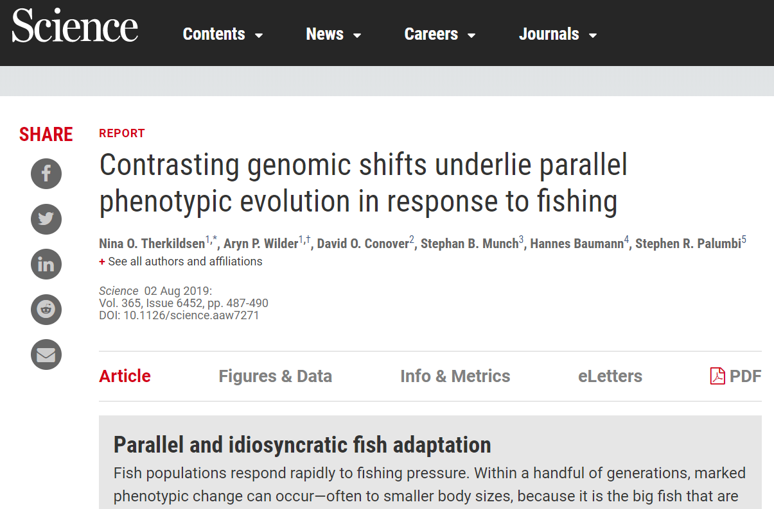

图1 来源Science

作者以大西洋沿岸约 1000 条成年银鱼的 6 个种群为研究对象，该物种分布在北美东海岸，那里鱼类的生长周期较短，进化更快。实验组选择在两个种群中，每一代捕获 90%，留下体型最小的 10%进行繁殖（向下选择品系）；在另外两个种群中，留下体型最大的 10%（向上选择品系）；另外两个种群作为对照组（随机捕获 90%）。仅经过五代繁殖后，向上选择品系的鱼平均比向下选择品系的鱼体型长 25%，平均体重相差近两倍。然后对实验用银边鱼的基因组进行了测序，具体测序了包括来自野生亲本的后代（第 0 代）的 75 个个体，和第 5 代 6 个实验种群中 300 个个体进行了全基因组测序来检测这些表型转移的基因组基础，并追踪了与鱼的体型大小改变相关的基因以及 236 万个外显子单核苷酸多态性（SNPs）的变化模式。

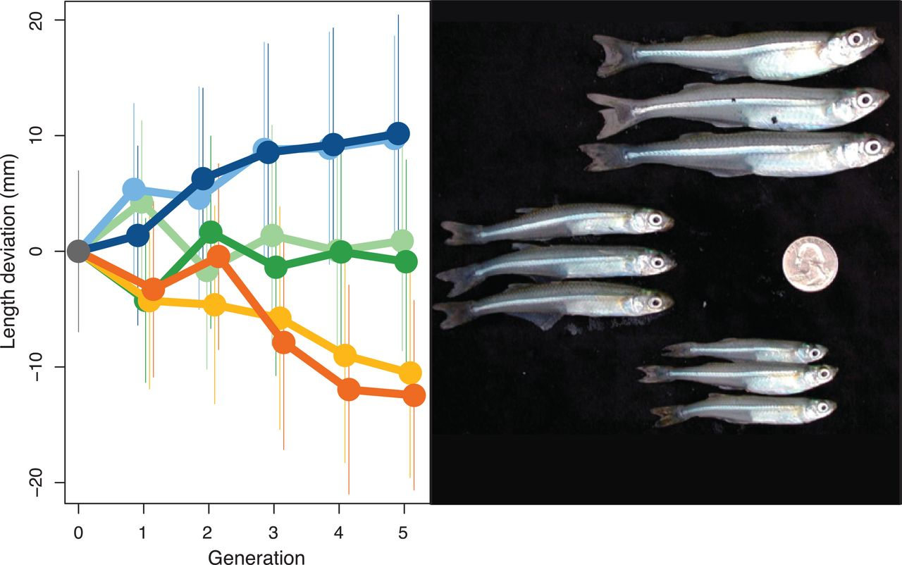

图2 观察到成年鱼体型的变化（来源Science）

结果显示所有实验种群的遗传多样性都明显减少，大小选择处理能够导致基因组变化的速度加快。此外，与控制组（每个对照品系有 9 个 SNP）相比，在实验品系中显著发生更多的等位基因漂变（529 到 19258 个 SNP）。这种加速在一定程度上与外界选择导致有效种群大小的减少有关，而有效种群的减少反过来又增加了基因组中的遗传漂变。功能富集分析发现这些基因变异富集在 11 个生物过程，包括生物矿化、组织生长、脊索发生、骨矿化和心率调节等，这些过程都与体型增长相关。

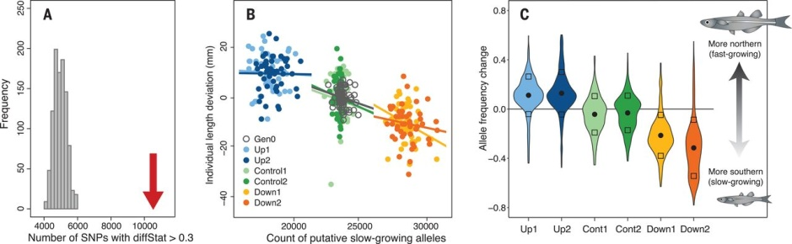

图3 不同处理之间的基因组遗传漂变（来源Science）

表型的适应性改变有两种方式：第一种方式是数百个与野生生长变异相关的非连锁基因发生多次同步的细微变化，这种方式能够更好地保留在功能上重要的变异，并且控制种群适应未来条件的能力损害最小，此外普遍认为复杂的数量性状是通过许多位点上的小等位基因频率转移来进化的，而且长期遗传变异可以作为促进快速适应的原材料；第二种表型适应性改变的方式是大量连锁基因发生转移，这会导致基因组内某些位点出现较大的等位基因频率变化。对实验品系的比较结果显示环境中银边鱼基因组内发生了数百种集中在生长相关基因中的非连锁变异，而且等位基因频率变化是同步的，它代表了银边鱼基因组对人类捕捞选择的响应，即发生了适应性进化。此外适应性进化可通过高度趋异的基因途径而发生，研究发现银边鱼基因组内一个基因超簇的频率呈现迅速上升的趋势，并在一个实验品系中主导了进化动态，而在另一个实验品系中该基因超簇则没有出现频率增加的现象。

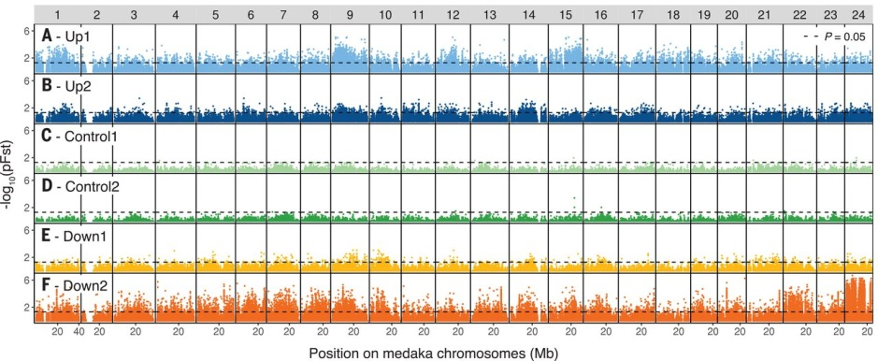

图4 各种群等位基因频率变化的基因组分布（来源Science）

与青鳉（Oryzias latipes）基因组进行比对进一步表明，实验品系中等位基因频率发生显著变化的 SNP 集中在四个不同大小的的染色体上，并显示出高度的异质性。在第 5 代，只有一个向下选择的种群中发生了从初始频率<0.05 到~0.6 的变化。最极端的变化是在 24 号染色体片段上有高达 9348 个 SNP，它们涉及到 415 个基因，这些基因过度表达了与肌肉收缩和钙固定与储存相关的生物学功能。

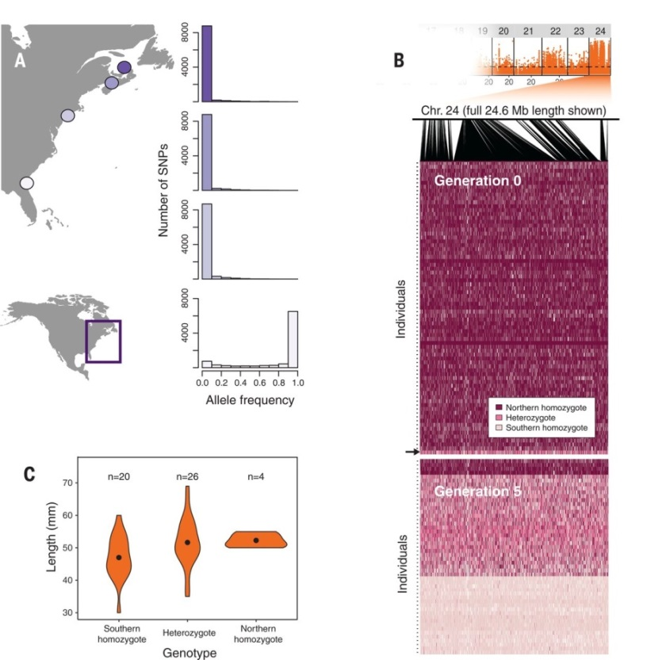

图5 24号染色体上的扩张连锁不平衡区域显示出沿地理斜向的固定差异和与体长的相关性。（来源Science）

研究结果揭示了银边鱼对于人类捕捞活动三个主要的适应性进化模式。首先，与不按大小筛选的捕捞相比，人为选择捕捞大体型鱼类会造成更大的遗传多样性减少，可能与种群瓶颈相关。其次，作者发现在数百个与野生环境中生长变异相关的非连锁基因中，实验品系之间的等位基因频率发生了同步变化，这种跨许多位点的重复多基因响应遵循经典的定量遗传预测，而且普遍存在的自然变异有助于对人为选择做出快速反应。

**结语**：总而言之，捕鱼活动可能会迅速引起鱼类基因组的变化，这种变化可与地理因素造成的自然种群之间的差异相提并论，这些发现也可能适用于许多其他物种，由于长期遗传变异的快速适应性进化的现象在自然界可能是广泛存在的。这项研究也为在基因组层面显示和监控物种的变化，让渔业和野生动物管理人员能更全面评估人类的影响，增进我们对物种复杂适应性及捕捞后果的理解。

原文链接：https://science.sciencemag.org/content/365/6452/487